**Высокоэнтропийные оксиды и их использование в качестве катализаторов в реакции гидрирования диоксида углерода**

***Кокина К.А., Конопацкий А.С., Барилюк Д.В., Чиканова Е.С., Штанский Д.В.***

*Студент, 1 курс магистратуры*

*Университет науки и технологий МИСИС, Москва, Россия*

*E-mail: kokina.ksenia18@gmail.com*

Современная индустрия активно работает над уменьшением выбросов углекислого газа путем внедрения новых источников энергии, а также улучшения существующих систем очистки выбросов. Каталитическое гидрирование CO2 не только помогает уменьшить его вредное воздействие на окружающую среду, но также открывает возможность синтеза множества полезных продуктов. Поиск эффективных и недорогих катализаторов для переработки углекислоты является актуальным направлением в современной науке [1]. Материалы с высокой энтропией смешения широко используются в катализе благодаря их химической и термической стабильности. Широкий диапазон атомных конфигураций поверхности увеличивают число каталитически активных центров. Это делает высокоэнтропийные оксиды (ВЭО) особенно привлекательными для применения в термокатализе [2].

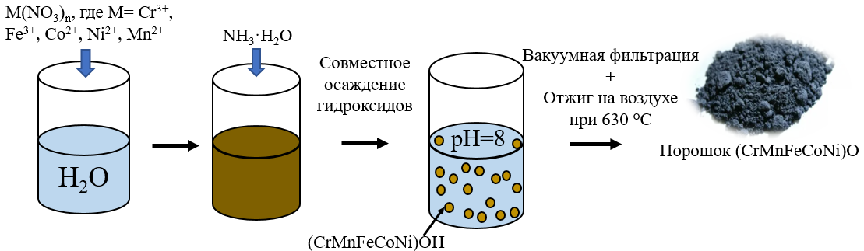Данная работа посвящена изучению каталитических характеристик (активности и селективности) образцов высокоэнтропийного оксида системы (СrFeCoNiМn)O при проведении реакции гидрирования диоксида углерода. Синтез ВЭО осуществлялся  
золь–гель методом с использованием нитратов металлов Сr, Fе, Co, Nі и Мn в качестве прекурсоров.

Схема 1. Синтез ВЭО

В результате получены монодисперсные наночастицы со средним размером 50–60 нм и удельной поверхностью 30.8 м²/г.

Перед каталитическими испытаниями проводилась активация ВЭО в потоке водорода при различных температурах (400, 500 и 600 °С) и атмосферном давлении. Гидрирование CO2 осуществлялось при давлении 2 МПа в температурном  
интервале 200–380 °С. Соотношение потоков CO2 и H2 составляло 1:2. В ходе исследования было выявлено, что ВЭО обеспечивают величину конверсии углекислого газа 100%, причем более низкий температурный порог для полной конверсии фиксируется при температуре активации катализатора в 500 °С. Главным продуктом гидрирования является CH4.

*Работа выполнена при поддержке гранта РНФ 20-79-10286-П.*

**Литература**

1. W. Li, H. Wang, X. Jiang et al. A short review of recent advances in CO2 hydrogenation to hydrocarbons over heterogeneous catalysts // RSC advances, 2018. Vol. 8. №. 14. P. 7651 – 7669.

2. Shaikh J. S. et al. High entropy materials frontier and theoretical insights for logistics CO2 reduction and hydrogenation: Electrocatalysis, photocatalysis and thermo-catalysis //Journal of Alloys and Compounds, 2023. Т.  969. С. 172232.